简号 J1⑧204+1842：弗须、请须报束（二片缀合）

来源出处
里耶古城一号井第八层出土，原整理号 8-204+8-1842。
释文、注释：《里耶秦简牍校释》第一卷，第 112 页。
图版、单字字形：秦簡字形庫（www.kaom.net）《里耶1》。

图片
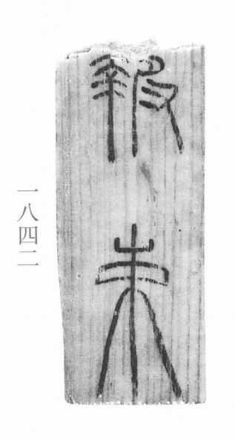
图1 里耶秦简 8-1842 实物照片。出处：秦簡字形庫（www.kaom.net）《里耶1》图版。
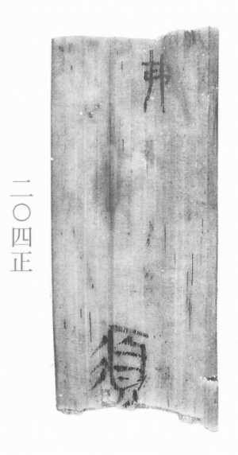
图2 8-204正 正面。出处同图1。
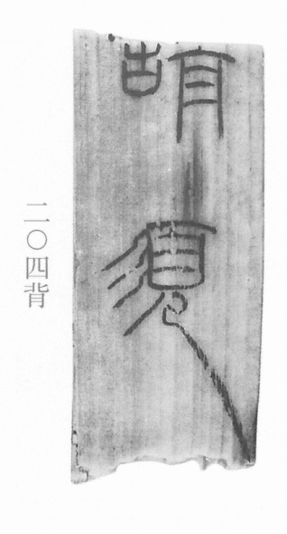
图3 8-204背 背面。出处同图1。
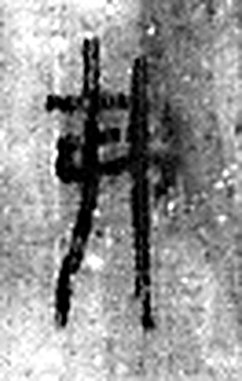 弗 撟也。从丿从乀，从韋省。（《说文解字》卷十二·丿部）
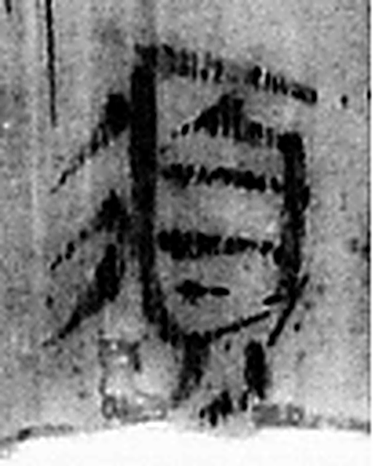 須 面毛也。从頁从彡。凡須之屬皆从須。（《说文解字》卷九·須部）
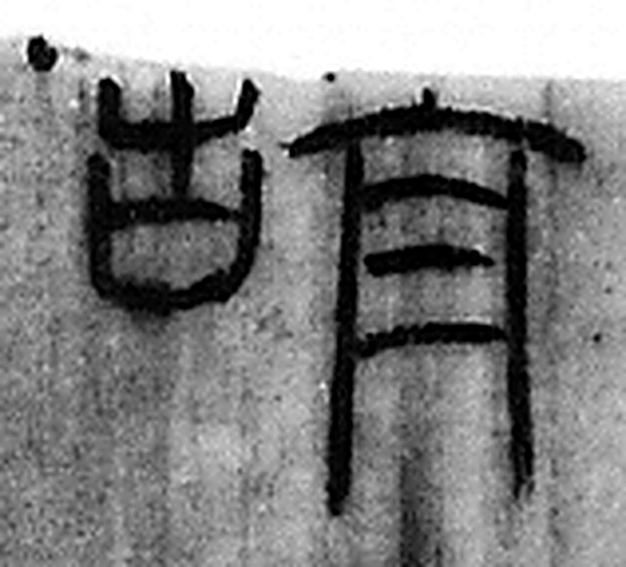 請 謁也。从言青聲。（《说文解字》卷三·言部）
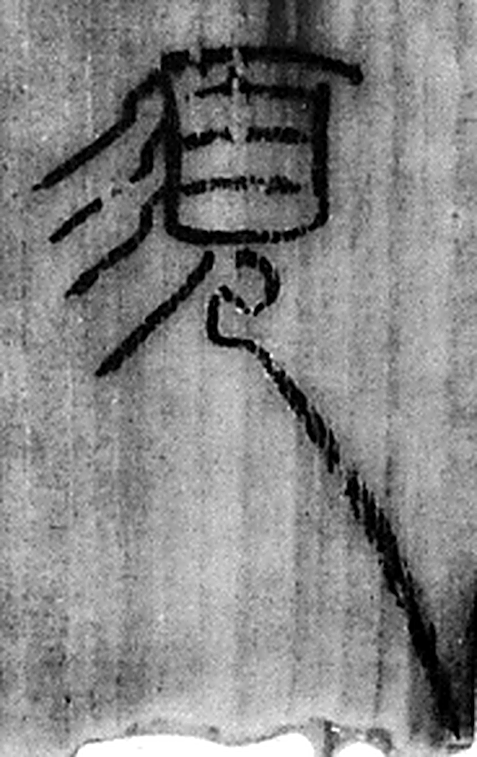 須 面毛也。从頁从彡。凡須之屬皆从須。（《说文解字》卷九·須部）
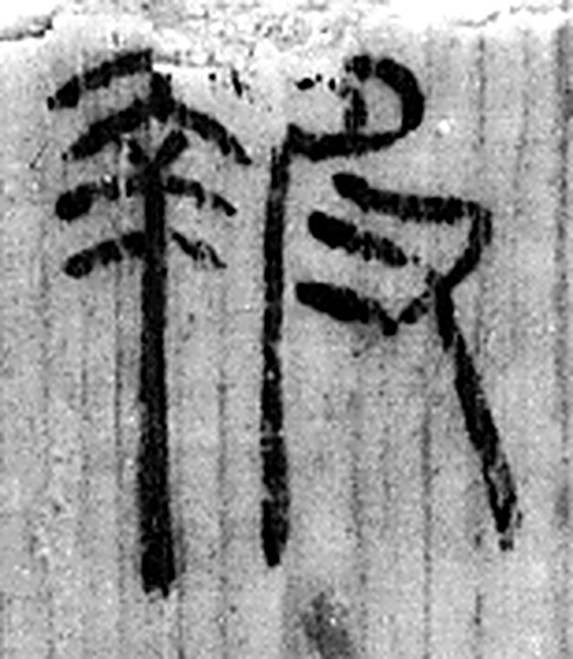 報 當罪人也。从㚔从𠬝。𠬝，服罪也。（《说文解字》卷十·㚔部）
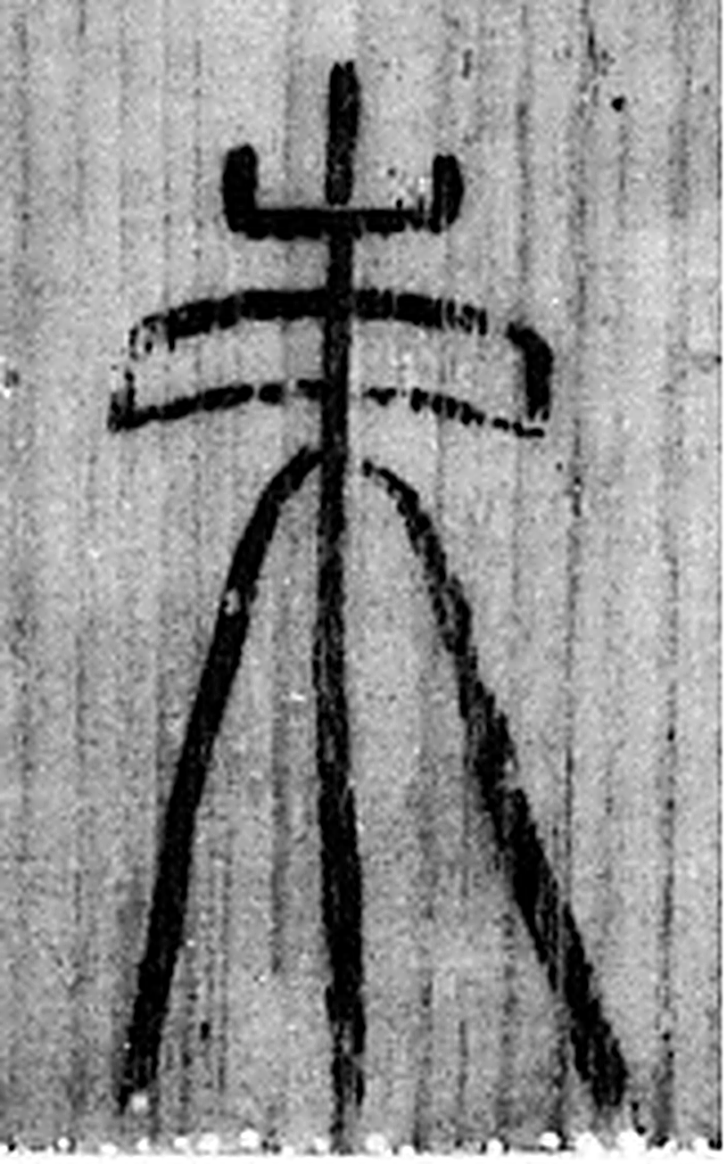 束 縛也。从囗、木。凡束之屬皆从束。（《说文解字》卷六·束部）
图4 8-204+8-1842 逐字字形与本义（共 6 字，按原简文字序）。字形出处：秦簡字形庫（www.kaom.net）《里耶1》；本义出处：《说文解字》大徐本。

释文
〼弗须^{［1］}〼8-204+8-1842
〼【请】须报束8-204背+8-1842背

文字
以下照录《里耶秦简牍校释》第一卷注文。
[1] 二片纹路、茬口吻合，可缀合。

书法
三幅照片上的字字径较大，笔画粗而直，字形近方（据图1、图2、图3）。

简牍形制
8-204 与 8-1842 二片纹路、茬口吻合，可缀合（《校释》注［1］）；三幅照片中的残片都较短，上端残断（据图1、图2、图3）。

书写方式
每面只写两字，上下排列（据图1、图2、图3、据释文）。

美育价值
三面各存两字，连起来是『弗须』『请须报束』，《校释》据此把两片缀合（据释文、《校释》注［1］）。

